**Account expiration check**



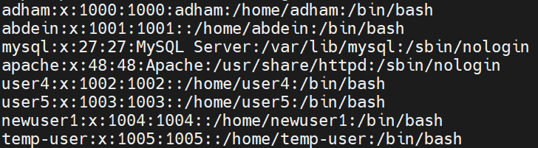

$3

$0

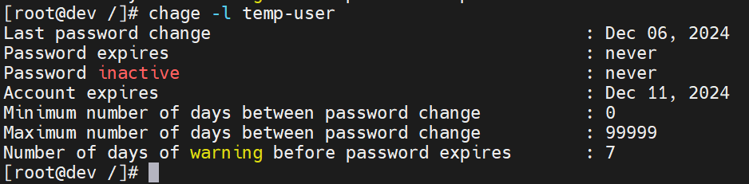

$5

$6

$4

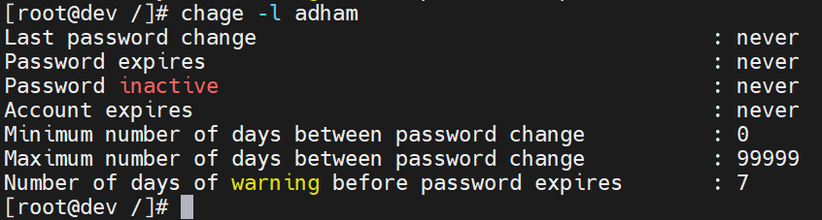

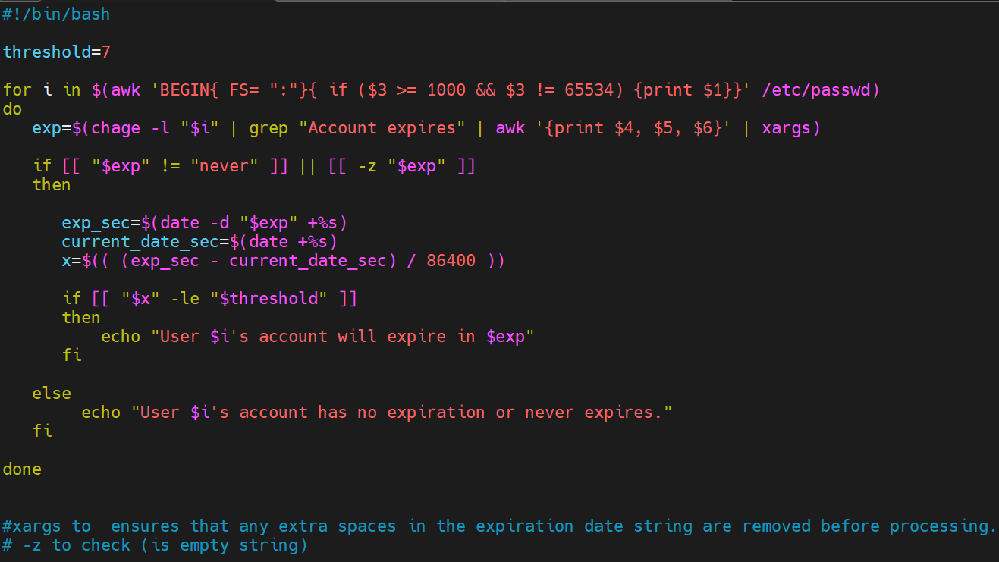

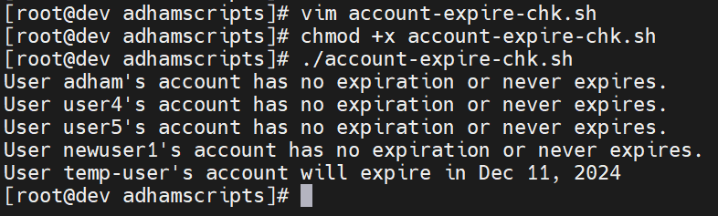

$6